**GAULAR KOMMUNE OG SAMHANDLINGSREFORMA**

**Bakgrunn**

Samhandlingsreforma vart presentert i Stortingsmelding nr. 47 (2008-2009) med tittelen *Rett behandling – på rett sted – til rett tid.* Reforma vart sett i verk frå 2012.

Sentrale moment var at den utviklinga ein såg ikkje lenger var berekraftig, særleg med tanke på ei komande eldrebølgje, og at ein måtte prøve å få meir behandling og omsorg utført i den kommunale helsetenesta for slik å avlaste presset på spesialisthelsetenesta. Kommunane fekk også overført økonomiske midlar frå spesialisthelsetenesta i denne samanhengen.

Omfanget av overføring til kommunane vart ikkje vedteke detaljert, men eit nivå på 10% var ofte framme i ordskiftet.

Etterkvart vart også såkalla KAD-senger (kommunale akutte døgnsenger) innført, og basert på konkrete måltal for dei ulike kommunane. I tida etter har imidlertid kapasiteten i KAD-sengene mange stader vore lite utnytta.

For Gaular kommune var måltalet sett til (her har vi ikkje greid å finne det konkrete måltalet for Gaular, då avtalen med SYS IKL inneheld samla måltal for alle dei samarbeidande kommunane). Kommunen etablerte KAD-senger i eit interkommunalt samarbeid lokalisert til SYS IKL som ligg i eit av bygga ved Sentralsjukehuset i Førde.

I 2017 hadde Gaular 9,1 innlagde pr. 1000 innb. i KAD, Førde hadde 11,0 og Fjaler 8,4. Tal på liggedøgn var 15,9 pr. 1000 innbyggjarar, Førde hadde 17,4 og Fjaler 13,6. Bruken av sengene for Gaular ligg slik sett på nivå med dei andre.

Eit interessant spørsmål blir då om vi i ettertid av Samhandlingsreforma kan finne talmateriale som tyder på at målet for reforma om avlastning av spesialisthelsetenesta er nådd.

*Samhandlingsbarometeret* inneheld ulike variablar som kan vere med å belyse dette, og frå Gaular kommune har ein etterspurt slike.

Under følgjer difor aktuelle variablar som indikerar Gaular kommune sitt forbruk av spesialisthelseteneste i perioden 2013 – 2017. Det er her samanlikna med utviklinga nasjonalt, for fylket (Sogn og Fjordane) og for to av nabokommunar (Fjaler og Førde).

Kjelder: Alle data utanom KAD er henta frå Samhandlingsbarometeret, som igjen baserer seg på data frå NPR/Hdir (Norsk Pasientregister/Helsedirektoratet), SSB (Kostra) og Helse Førde i denne oversikta.

**Variabel 1:**

**Omfanget av akutte korttidsinnleggingar (0-2 døgn), medisinske DRG, alle aldersgrupper. Rate pr. 1000 innb.**

Medisinske DRG (diagnoserelaterte grupper) omfattar innleggingar som ikkje har medført kirurgiske prosedyrar/inngrep) og omfattar difor størstedelen av innleggingar der kommunal behandling evt. kan være eit alternativ.

Fig. 1:

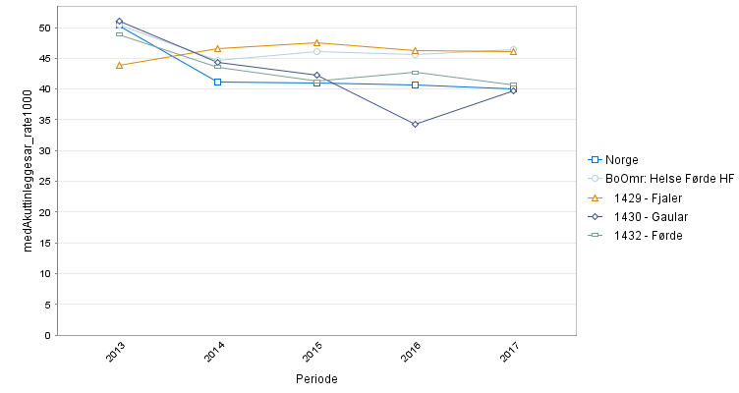

Figuren syner ein nedgang i akuttinnleggingar frå 2013 til 2014 både nasjonalt og i fylket, men dette har seinare flata ut, og i Sogn og Fjordane ligg ein i 2017 klart over landsgjennomsnittet (obs. at det her ikkje er korrigert for alderssamasetning). For Fjaler kommune har det vore ein oppgang i perioden. Men for Gaular ser vi ein nedgang særleg fram til 2016, medan ein i 2017 har fått ein mindre oppgang.

Ved oppsett i tabellform ser vi følgjande:

Tabell 1

2013

2014

2015

2016

2017

Norge

50

41

41

41

40

Sogn og Fjordane

50

45

46

46

46

Fjaler

44

47

47

46

46

GAULAR

51

44

42

34

40

Førde

49

44

41

43

41

For Noreg som heilheit har raten (andelen) av slike korttidsinnleggingar i sjukehus gått ned frå 50 til 40 pr. 1000 innb., altså ein klar nedgang på 20%. Sogn og Fjordane har nedgang på 8%, medan Gaular kommune har den mest markerte nedgangen på 22%. Basert på denne variabelen kan det sjå ut som om Gaular har oppfyllt målsetninga ganske godt.

**Variabel 2:**

**Endring for den eldste aldersgruppa (80 år og over):**

Fig. 2

Befolkningsgruppa over 80 år er dei som brukar mest av helsetenester, noko som går fram av ratene pr. 1000 (andelane) som er langt høgare for denne aldersgruppa. Også for denne gruppa har det på landsbasis vore ein nedgang, men ikkje i Sogn og Fjordane.

For Gaular sitt vedkomande har ein lege lågt i heile perioden, men har som vi ser hatt ein viss auke over tid. Raten i 2017 er likevel lågare enn den ein finn hjå dei andre (144 pr. 1000). Dette tyder då på at kommunen også for denne gruppa har greidd å ivareta mykje av utfordringane lokalt.

Tab. 2



**Variabel 3:**

Dersom ein ser på variabelen **alle akutte innleggingar knytt til** medisinske DRG (altså ikkje berre korttidsinnleggingane) blir ikkje skilnadane i Gaular sin favør like framtredande (sjå tabell 3 under). Gaular ligg under gjennomsnittet for Sogn og Fjordane, og gjekk ned frå 91 pr. 1000 innb. i 2013 og til 85 pr. 1000 i 2017.

Tab 3:

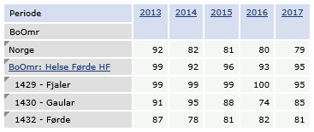

**Variabel 4: Liggedøgn samla i spesialisthelsetenesta**

Tab. 4 Liggedøgn samla pr. 1000 innb. Berre oppdaterte tal t.o.m. 2016

|  |  |  |  |  |  |
| --- | --- | --- | --- | --- | --- |
| År | 2012 | 2013 | 2014 | 2015 | 2016 |
| Sogn og Fjordane | 1160 | 970 | 952 | 960 | 960 |
| Fjaler | 1518 | 889 | 1011 | 860 | 1112 |
| Førde | 1031 | 932 | 935 | 877 | 893 |
| Gaular | 1137 | 781 | 821 | 787 | 788 |

Gaular har i 2016 lågast tal liggedøgn i sjukehus, og klart under gjennomsnittet for fylket. Nedgangen frå 2012 til 2016 er på 30%, medan for fylket samla er nedgangen på 17%. Dette talar også for at Gaular i denne perioden har greid å nå målsetninga i Samhandlingsreforma.

**Variabel 5: Liggedøgn for utskrivingsklare (ferdigbehandla) pasientar**

Fig. 3 Liggedøgn for utskrivingsklare pr. 1000 innb. OBS: Her har Hdir endra registreringspraksisen fra og med 2016, slik at ein ikkje kan legge vekt på endringa mellom 2015 og 2016.

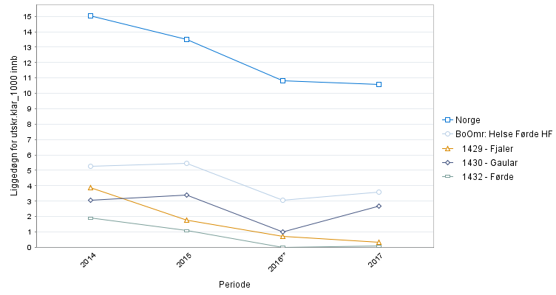

Som figuren syner har Sogn og Fjordane her lege særleg lågt i høve landsgjennomsnittet, og det er ein lett oppgang frå 2016 til 2017. Både Fjaler, Førde og Gaular ligg under fylkesnivået nivået for fylket, med Fjaler og Førde som dei lågaste. Gaular har ein lett oppgang frå 2016 til 2017.

**Variabel 6: Reinnleggingar innan 30 dagar etter utskriving frå sjukehus**

Det er stor merksemd omkring denne variabelen. Det er lite ønskjeleg både frå helsevesenet si side, og ikkje minst for pasientar/pårørande med stadig nye innleggingar. Særleg for gamle og skrøpelege pasientar er det belastande å ende opp som såkalla «svingdørpasientar». Frå kommunane si side vert det også påpeika at høge andelar med reinnleggingar kan skuldast at mange pasientar vert utskrivne for tidleg frå sjukehusa.

Fig 4 Andel akutte reinnleggelsar innan 30 dagar etter siste utskriving. Rater (andelar) pr. 1000 innb.

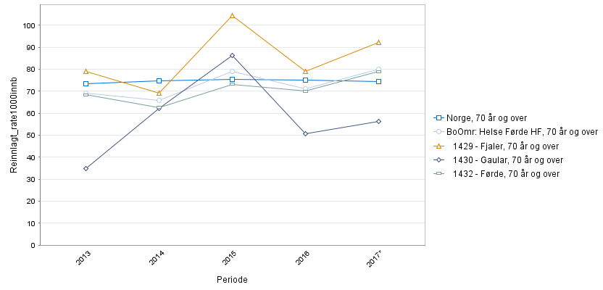

Omfanget av reinnleggingar er som vi ser stabilt over tid på nasjonalt nivå. For Sogn og Fjordane har det vore ein lett auke i tidsrommet. Fjaler ligg over, Førde på gjennomsnittet, medan Gaular har lågast andel av reinnleggingar.

**Variabel 7: Nytilvisingar til poliklinikkar**

Variabelen viser samla omfang av tilvising til poliklinikkar. Her har ein pr. no ikkje oppdaterte tal for 2017, og heller ikkje nasjonale tal til samanlikning. Men det er kjent at Sogn og Fjordane ligg høgt innanfor dette omsorgsnivået.

Tab 4 Primærtivisingar til poliklinikkar i Helse Førde pr. 1000 innb.

|  |  |  |  |  |  |  |  |  |
| --- | --- | --- | --- | --- | --- | --- | --- | --- |
| År | 2009 | 2010 | 2011 | 2012 | 2013 | 2014 | 2015 | 2016 |
| Sogn og Fjordane | 411 | 442 | 449 | 475 | 484 | 495 | 482 | 476 |
| Fjaler | 394 | 382 | 377 | 463 | 472 | 507 | 417 | 458 |
| Førde | 510 | 541 | 535 | 574 | 553 | 571 | 548 | 554 |
| Gaular | 399 | 443 | 490 | 520 | 510 | 506 | 477 | 469 |

Tabellen viser ein auke frå 2009 og utover, men frå 2013 ser vi ei avflating. Gaular ligg her på linje med Sogn og Fjordane og Fjaler, medan Førde kommune ligg klart over dette. Det er altså ikkje slik at Gaular sin lågare bruk av innleggingar har medført stor auke i bruk av poliklinikkar.

**Variabel 7 Utplukk fra KOSTRA-tal t.o.m. 2017**

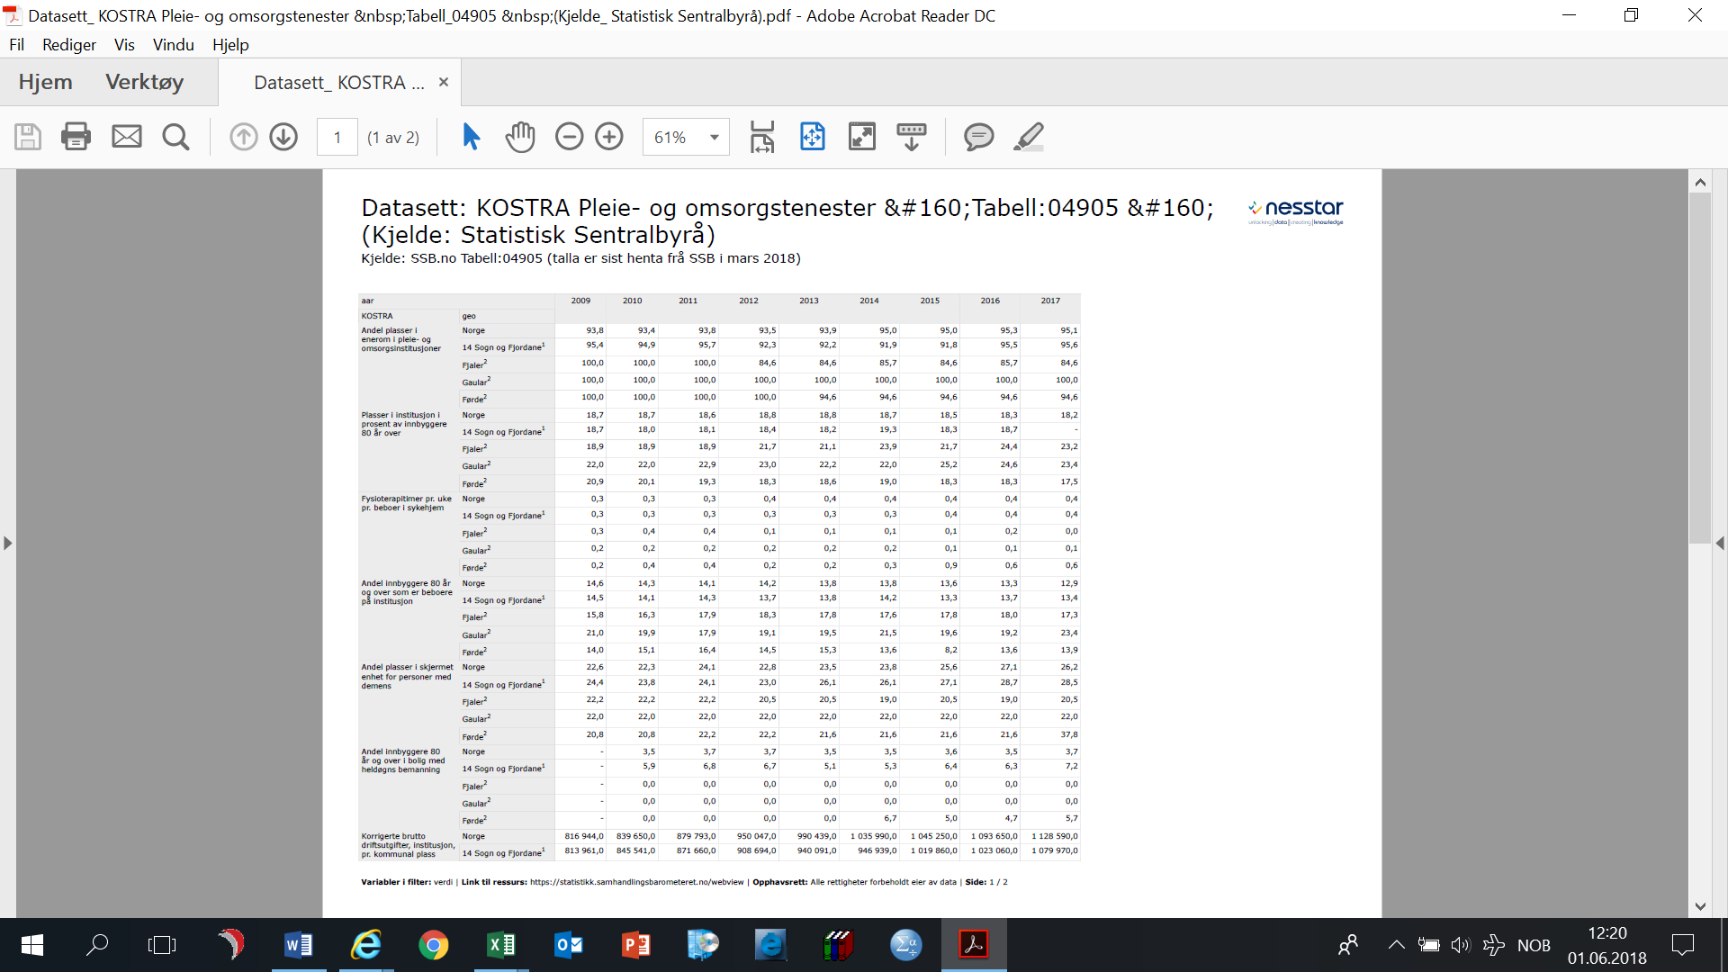

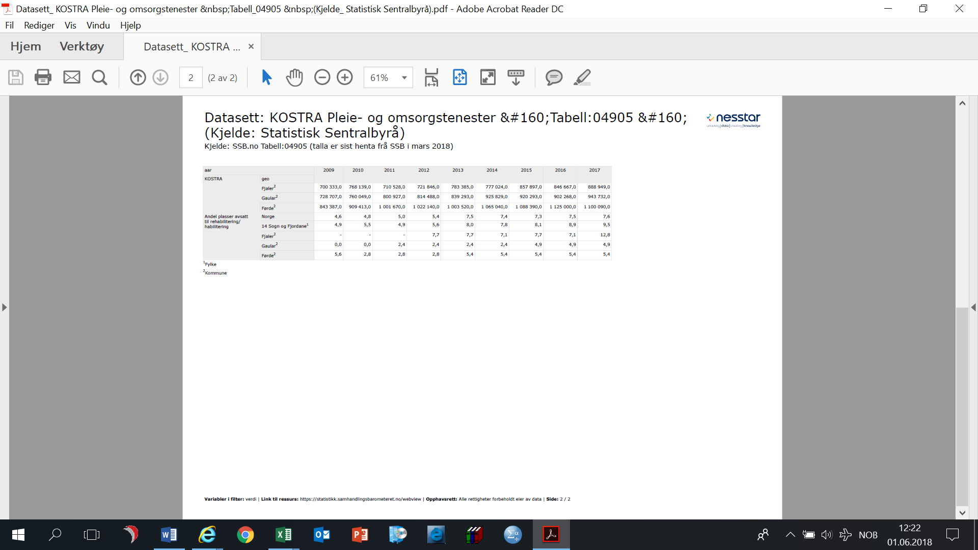

Gaular har relativt høg andel sjukeheimsplassar, og nesten kvar fjerde person over 80 år bur på institusjon. Alle har einerom. 22% er skjerma plassar for demente, og om lag 5% av plassane er avsett til rehabilitering/habilitering.

**Konklusjon:** Basert på utplukket av tilgjengeleg statistikk (variablar) i denne rapporten ser det ut til at Gaular er ein kommune som i forventa grad har greidd å nå måla i Samhandlingsreforma om å redusere forbruket av spesialisthelsetenester i perioden der Samhandlingsreforma har verka.